 |  |  |  |  |  |  |  | 10.З
 |  |  | 7.И |  |  |  |  | А
 |  |  | Н |  |  | 9.З |  | В |  | 11.З
 |  |  | Т | 8.А |  | А |  | И |  | Л
 |  | 1.Б | Е | З | О | П | А | С | Н | О | С | Т | Ь
 | 2.И | Г | Р | Ы |  | Р |  | И
 |  |  | Н |  |  | Е |  | М |  |  |  | 12.И
 |  |  | Е |  |  | Щ |  | 4.О | Б | Щ | Е | Н | И | Е
 | 3.С | Е | Т | И |  | Е |  | С |  |  |  | Ф
 |  |  |  |  |  | Н |  | Т |  |  |  | О
 |  |  |  |  |  | Н |  | Ь |  |  |  | Р
 |  |  |  |  |  | Ы |  |  |  |  |  | М
 |  |  |  |  |  | Е |  |  | 5.О | Б | М | А | Н
 |  |  |  |  |  |  |  |  |  |  |  | Ц
 |  | 6.О | Д | Н | О | К | Л | А | С | С | Н | И | К | И
 |  |  |  |  |  |  |  |  |  |  |  | Я
КРОССВОРД
«Чтобы интернет был другом»

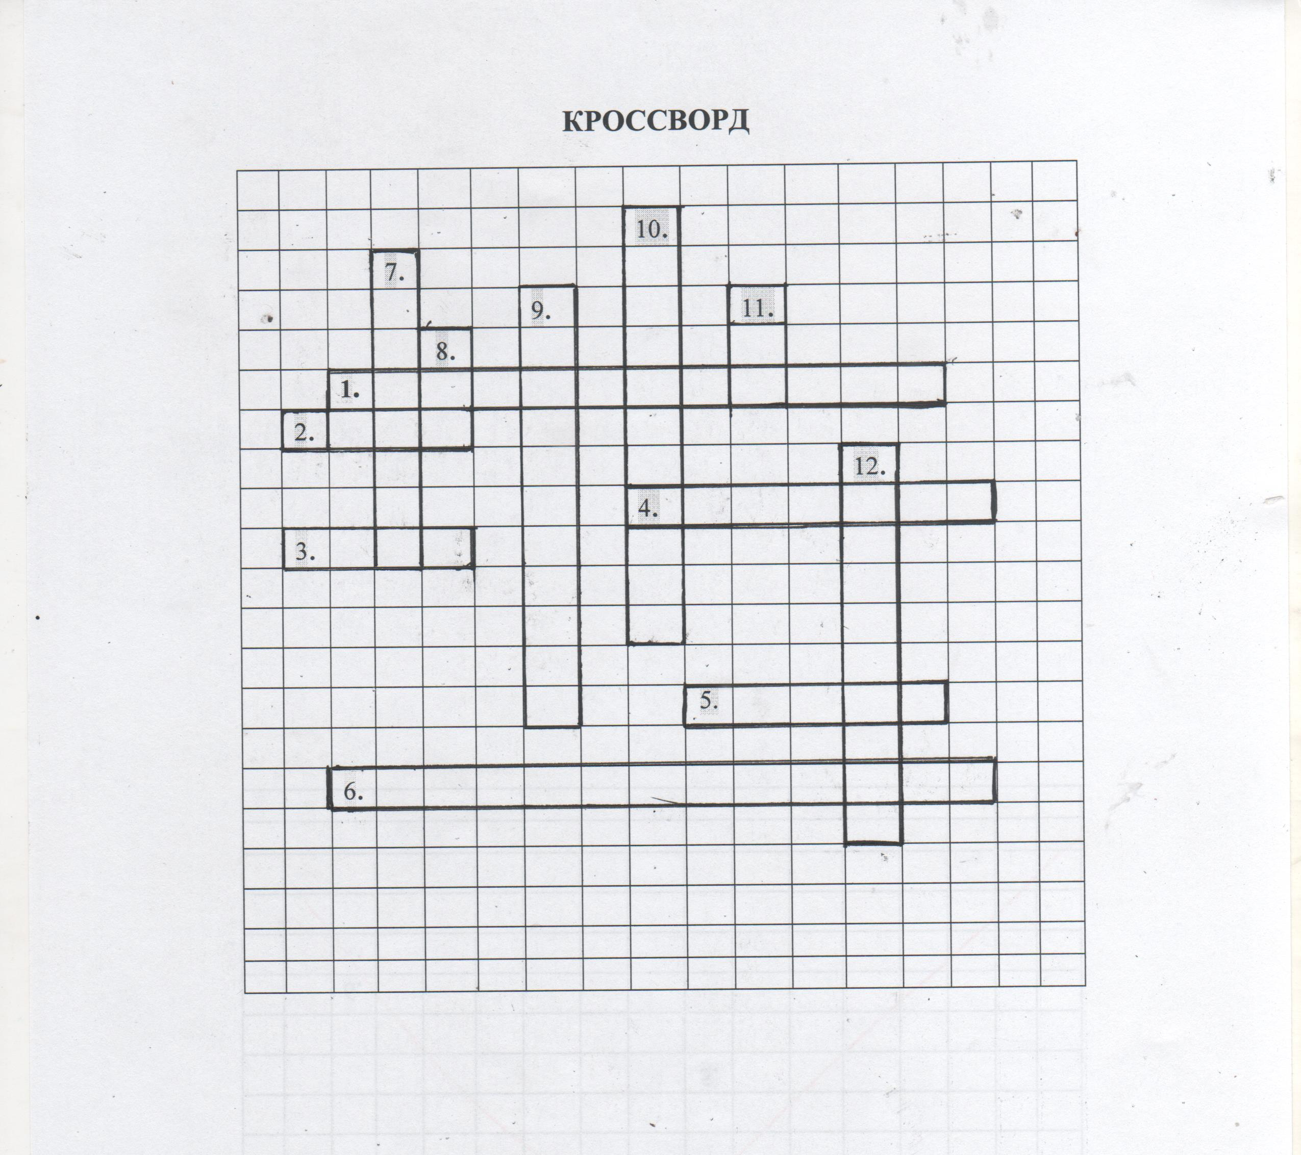

КРОССВОРД
«Чтобы интернет был другом»
- Очень важное качество сети интернет (безопасность).
- Развлечения в сети интернет для детей и взрослых ( игры).
- Различные социальные … (сети).
- Положительная сторона сети интернет для людей, находящихся на расстоянии (общение)
- Синоним слову «ложь» ( обман).
- Социальная сеть (одноклассники).
- Всемирная система объединенных компьютерных сетей для хранения и передачи информации (интернет).
- Первоначальные простейшие сведения, основы, которые должен знать каждый пользователь интернет ( азы).
- Сайты в сети интернет, содержащие информацию, негативно влияющую на пользователей услугами интернета (запрещенные).
- Навязчивое желание подключиться к интернету и болезненная неспособность вовремя отключиться от него (зависимость).
- Понятие, противоположное добру, которое может нанести неправильное обращение с интернетом (зло).
- В сети интернет каждый может найти интересующую, полезную … (информацию).

ЗАЯВКА
на участие в муниципальном этапе конкурса детских работ
«Мой безопасный Интернет»

Фамилия, имя, отчество автора | Сафонова Юлия Андреевна
Дата рождения | 01.05.2007.
Возрастная категория | 1-4 классы
Класс | 4
Номинация | кроссворд
Название | «Чтобы интернет был другом»
Наименование школы | МОУ «Нижнепенская сош»
Адрес (с индексом) образовательного учреждения | 309316  Белгородская область, Ракитянский район, с.Нижние Пены, ул. Ивановка д.2а
E-mail | npenschool@yandex.ru
Телефон | 4722 23248
Педагог наставник с указанием должности | Харина Наталья Николаевна, учитель начальных классов

Директор школы___________/Е.Н.Наджафова/

